Kataloniaan 2016
Viimeisin matka tehtiin Espanjan Kataloniaan keväällä 2016. Matkalla tutustuttiin Pyreneiden alueella neljään paikallisia erikoisuuksia valmistavaan artesaanijuustolaan:
FORMATGERIA BAUMA formatgebauma.com,
FORMATGERIA MAS D'EROLES masderoles.com,
FORMATGERIA MOLÍ DE GER molideger.com
FORMATGES DE MERENGES gastroteca.cat
sekä yhteen Espanjan vanhimmista juustokaupoista Formatgeria Eugene formatgeria-eugene
ja Torresin viinitilaan "Winery in the Penedès" torres.es lähellä Barcelonaa.
[caption id="attachment_534" align="alignright" width="300"]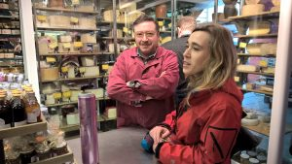 La Seu d'Urgell juustokuppa Formatgeria Eugene on perustettu 1920.[/caption]

[caption id="attachment_552" align="alignright" width="300"]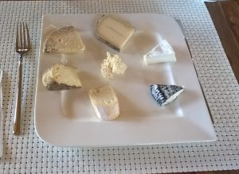 Fromatgeria Moli de Ger juustoherkkuja Kataloniasta[/caption]

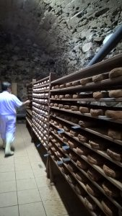
Juustomestari Salvador Maura esittelee juustolansa (Formatgeria mas d'Eroles) valikoimaa kypsytyskelarissa

